Муниципальное казенное дошкольное образовательное учреждение
«Новомакинский детский сад»

Принят на педсовете Утверждаю:
Протокол №1 Заведующий МКДОУ
от ------------------- «Новомакинский детский сад»
------------------Мирзоева З.А.

Дополнительная общеобразовательная программа
дошкольного образования художественной направленности
«Умелые ручки»
для детей 5 – 6 лет

Составила: заместитель заведующего по МВР
Дамиева З.Д.

с. Новая Мака
2023 год
Оглавление

I.ЦЕЛЕВОЙ РАЗДЕЛ
1.1. Пояснительная записка
1.2. Цель и задачи
1.3. Связь с другими образовательными областями
1.4. Целевые ориентиры освоения программы

II. СОДЕРЖАТЕЛЬНЫЙ РАЗДЕЛ
2.1. Характеристика возрастных и индивидуальных особенностей детей
от 5 до 6 лет
2.2. Методы и приемы обучения ручному труду по программе «Умелые ручки»
III. ОРГАНИЗАЦИОННЫЙ РАЗДЕЛ ПРОГРАММЫ
3.1. Учебно-тематический план
3.2. Календарно-тематический план образовательной деятельности
по программе «Умелые ручки»
IV. Методическое обеспечение Программы
V. Используемая литература

ПАСПОРТ ПРОГРАММЫ
Статус Программы | Общеразвивающая программа по развитию творческих способностей детей старшего дошкольного возраста «Умелые ручки»
Обоснование для разработки Программы | Нормативно – правовая база  Дополнительная общеобразовательная общеразвивающая программа составлена в соответствии с основными нормативно-правовыми документами по дошкольному воспитанию:  1.Закон РФ «Об образовании» ст. 9, ст.14, ст.17,ст. 32,ст.51 Приказ Министерства образования и науки Российской Федерации от 17 октября 2013 г. № 1155  2. ФГОС ДО (зарегистрировано в Минюсте России 14.11.2013 №30384)  3.ФОП ДО(УТВЕРЖДЕНА приказом Министерства просвещения  Российской Федерации от25ноября2022 г.№ 1028)  4.Концепция развития дополнительного образования детей, утвержденная распоряжением Правительством Российской Федерации от 24.04.2015г. № 729 - р  5.Санитарно-эпидемиологические правила и нормативы к содержанию и организации режима работы в дошкольных образовательных организациях 2.4.1.3049-13  6.Конвенция о правах ребенка.
Разработчик Программы | воспитатель высшей квалификационной категории Ибрагимова З.А.
Цель Программы | развитие инициативы, выдумки, увлеченности, совместного творчества взрослого и ребенка в процессе организации ручного труда
Задачи Программы | - Развивать художественные, творческие способности, фантазию, эмоциональную отзывчивость, воображение, мелкую моторику дошкольника.  - Развивать умение анализировать, планировать, создавать работу по образцу.  - Развивать устойчивую мотивацию к продуктивным видам деятельности, укрепление уверенности в своих силах.  - Развивать навыки взаимодействия со сверстниками, целеустремленность, умение работать в группах.  - Воспитывать творческую, активную и самостоятельную личность.
Срок реализации Программы | 1 год
Возраст воспитанников | 5-6 лет
Целевые ориентиры и показатели эффективности реализации программы дополнительного образования художественно-эстетической направленности | - Наличие интереса к художественному труду; стремление к самовыражению через художественное творчество.  - выполнение инструкции, несложных алгоритмов при решении задач;  - осуществление организации и планирования самостоятельной трудовой деятельности.  - изготовление изделий по образцу, рисунку, схеме, чертежу;  - выбирать материалы с учётом их свойств, определяемым по внешним признакам;  - осуществление декоративного оформления и отделки изделий.  - Художественно-эмоционально отношение к рассматриваемому предмету.

I.ЦЕЛЕВОЙ РАЗДЕЛ

Пояснительная записка
Актуальность. Ручной труд - это творческая работа ребенка с различными материалами, в процессе которой он создает полезные и эстетически значимые предметы и изделия для украшения быта. Такой труд является декоративной, художественно - прикладной деятельностью ребенка, поскольку при создании красивых предметов он учитывает эстетические качества материалов на основе имеющихся представлений, знаний, практического опыта. Правильно организованный ручной труд в детском саду дает детям представление о качестве и возможностях различных материалов, способствует закреплению положительных эмоций. Ручной труд способствует развитию сенсомоторики - согласованности работы глаз и рук, совершенствованию координаций движений, гибкости, точности в выполнении действий. В процессе изготовления поделок формируется система специальных навыков и умений. Ручной труд развивает конструкторские умения и навыки, играет большую роль в умственном и эстетическом воспитании ребенка, развитии его творческих, технических способностей, стимулирует желание детей трудиться, приобщает к народному декоративному искусству, подготавливает ребёнка к последующему обучению в школе. Старшего дошкольника увлекает сам процесс работы и, конечно, ее результат. Развитие творческих способностей детей дошкольного возраста через ручной труд играет важную роль в общем психическом развитии ребенка. Ведь главным является не конечный продукт – поделка, а развитие личности: формирование уверенности в себе, в своих способностях. Ручной труд - это тот процесс, в котором автор – ребенок не только рождает идею, но и сам является ее реализатором. Готовые поделки - это не только забавные игрушки и радость совместного общения, это и комплексное воздействие на развитие ребенка.
Новизна заключается в том, что программа «Умелые ручки» художественно-эстетической ориентации, направлена на создание красивых предметов и развитие интереса детей к ручному труду, реализуя свой замысел, находя средства для его воплощения; учет потребностей каждого ребенка и максимальной индивидуализации.

1.2 Цель и задачи
развитие инициативы, выдумки, увлеченности, совместного творчества взрослого и ребенка в процессе организации ручного труда
Задачи:
- Развивать художественные, творческие способности, фантазию, эмоциональную отзывчивость, воображение, мелкую моторику дошкольника.
- Развивать умение анализировать, планировать, создавать работу по образцу.
- Развивать устойчивую мотивацию к продуктивным видам деятельности, укрепление уверенности в своих силах.
- Развивать навыки взаимодействия со сверстниками, целеустремленность, умение работать в группах.
- Воспитывать творческую, активную и самостоятельную личность.

1.3. Связь с другими образовательными областями
Таблица № 1
Интеграция образовательных областей
Образовательная область | Задачи по образовательным областям
Социально-коммуникативное развитие | Формировать основы безопасности собственной жизнедеятельности в образовательной деятельности по художественному труду.  Включать современные образовательные технологии в образовательную деятельность.
Познавательное развитие | Развивать познавательно- интеллектуальные способности к самостоятельному творческому самовыражению.
Речевое развитие | Развивать коммуникативные навыки общения взрослого с детьми.
Художественно-эстетическое развитие | Прививать любовь детей к ручному труду, как к художественной деятельности для самовыражения;  Развитие у детей творческих способностей.

1.4.Целевые ориентиры освоения программы
- Наличие интереса к художественному труду; стремление к самовыражению через художественное творчество.
- Выполнение инструкции, несложных алгоритмов при решении задач;
- Осуществление организации и планирования самостоятельной трудовой деятельности.
- Изготовление изделий по образцу, рисунку, схеме, чертежу;
- Выбирать материалы с учётом их свойств, определяемым по внешним признакам;
- Осуществление декоративного оформления и отделки изделий;
- Художественно-эмоциональное отношение к рассматриваемому предмету.

Ожидаемый результат:
1.Различать технологии ручного труда.
2.Уметь выполнять работы с использованием различных материалов.
3.Самостоятельно выполнять весь технологический процесс.
4.Овладеть знаниями, умениями, навыками по работе с различными материалами.
5.Владеть способностью целостного эстетического восприятия выполняемых работ.
6.Уметь проявить свои творческие способности, фантазию, художественный вкус.
7.Уважительного относиться к труду других людей, понимать значимости своего труда.

II.СОДЕРЖАТЕЛЬНЫЙ РАЗДЕЛ

2.1. Характеристика возрастных и индивидуальных особенностей детей старшего дошкольного возраста от 5 до 6 лет
Дети старшего дошкольного возраста владеют умениями анализировать условия, в которых протекает их продуктивная деятельность. Способны выделять основные части предполагаемой работы. Конструктивная деятельность из разнообразного материала может осуществляться на основе схем, по замыслу и по условиям.
Дети могу конструировать из бумаги, из природного и бросового материалов. Они осваивают два способа конструирования:
1) от природного материала к художественному образцу (ребенок «достраивает» природный материал до целостного образа, дополняя его различными деталями);
2) от художественного образа к природному материалу (ребенок подбирает необходимый материал, для того чтобы воплотить образ).
Дети способны создавать необходимые для игры предметы. В процессе конструирования из бумаги, природного и бросового материалов они овладевают обобщенными способами создания предметов.
Дети на опыте усваивают элементарные представления о свойствах различных материалов: материал подвергается различным превращениям, из него можно делать разнообразные вещи, применяя для этого то одни, то другие инструменты, способы соединения частей (клеем, путем складывания и пр.). Так, обучаясь изготовлению полезных предметов из плотной бумаги, дети узнают, что ее можно складывать, резать, склеивать. Из нее можно делать стаканчики для черенкования растений, коробочки для обрезков бумаги, закладки для книг, елочные украшения.
Работа с природным материалом ― листьями, желудями, шишками, берестой, соломой, корой и пр.― дает детям возможность знакомиться с богатым разнообразием его качеств: цветом, формой, твердостью. Ребенок, придумывая тему своей работы, творит, фантазирует. Он учится различать в причудливых очертаниях природного материала, знакомые предметы, создает фантастические образы. Это развивает смекалку, сообразительность, творческое воображение, желание созидать.
Дети начинают осваивать умение ставить цель, настойчивость в её достижении, справляться с трудностями. Дети намечают пути осуществления поставленной цели, продумывать последовательность действий, способы обработки материала, соединения его частей. Продолжает совершенствоваться восприятие цвета, формы и величины, строения предметов.
У детей, работая коллективно, формируется умение договариваться между собой, подчинять свои интересы и желания общей цели, чувство товарищества, взаимопомощи, ответственности.

2.2. Методы и приемы обучения ручному труду по программе
Для достижения поставленных целей программы предлагаются использование методов: наглядный, словесный, игровой.
Приемы
- прием показа способов деятельности, совместной деятельности;
- объяснение, пояснение, совет, напоминание, поощрение;
- игровые приемы;
- создание творческой ситуации, ориентированной на поиск взаимосвязей между различными видами искусств;
- поиск необходимых вариативных способов воплощения идеи средствами ручного труда и изобразительного искусства;
- создание творческой атмосферы для наиболее полного раскрытия художественного образа.
Содержание образовательной деятельности по ручному труду:
• Работа с бумагой, картоном – изготовление декоративных панно, объёмных и плоских предметов, сувениров;
• Работа с тканью и нитками – изготовление сувениров, декоративная аппликация из ткани, деталей костюмов для игр;
• Работа с природным материалом – изготовление мелких и крупных скульптур, объёмных предметов;
• Работа с глиной и солёным тестом – создание декоративных панно, украшений, игрушек-сувениров;
• Работа с бросовыми материалами – изготовление игрушек, сувениров, украшений из коробок, пластиковых бутылок.

III. ОРГАНИЗАЦИОННЫЙ РАЗДЕЛ ПРОГРАММЫ
3.1. Календарно -тематический план
Общеразвивающая программа по развитию творческих способностей детей старшего дошкольного возраста в условиях дополнительного образования детей в ДОУ ориентирована на обучение детей художественному труду в возрасте от 5 до 6 лет и рассчитана на 1год. Состав группы (12 детей) формируется с учетом желания детей.
Работа по развитию творческих навыков строится на единых принципах и обеспечивает целостность педагогического процесса. Организованная образовательная деятельность (ООД) проводятся в соответствии с рекомендуемыми: продолжительностью режимных моментов для возрастных групп детского сада; объёмом учебной нагрузки с учетом требований СанПиН2.4.1.2660-10.
Учебный план
Таблица № 2
№п\п | Возрастная группа | Количество  организованной образовательной деятельности |  |  | Продолжительность ООД
 |  | В неделю | В месяц | Учебный год
1 | Группа детей  старшего дошкольного возраста от 5 до 6 лет | 2 | 8 | 72 | 25 мин

Структура ООД
Таблица №3
№ п\п | Название темы, раздела | Количество часов
 |  | Всего | Теория | Практика
1. | Вводная  Мотивация детей на продуктивную деятельность, введение в тему.  Основная  Объяснение материала и показ способа действия.  самостоятельная работа  Заключительная  Предлагается любая практическая работа на закрепление полученной информации, знаний, умений и навыков (повторение и совместные упражнения, чтение рассказа, самостоятельная работа с дидактическим материалом, рисование и т.д.) | 2-3 мин.  15 - 20 мин  2 – 3 мин |  | .
 | Итого: | 25мин.
Организованная образовательная деятельность проводится во вторую половину дня, , продолжительностью 25 минут. В течение учебного года планируется ряд творческих показов: участие в конкурсах ДОУ, района, региона. Диагностика детей проводится на начало и конец учебного года.

3.2. Календарно - тематический план образовательной деятельности к дополнительной образовательной программе «Умелые ручки»
Таблица № 4

Месяц Сентябрь  Работы с природным материалом | Темы ООД |  | Материал для работы
Учить детей из природного материала (шишки) делать поделку.  Развивать мелкую моторику рук, глазомер, пространственную ориентировку, фантазию, изобретательность.  Воспитывать трудолюбие и усидчивость. | - «Совушка – сова»  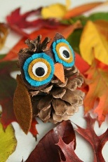 |  | Шишки  Пластилин  Фоамиран
Учить детей составлять образ дикого животного из природный материал (скорлупа грецкого ореха).  Развивать у детей самостоятельность и интерес к конструированию.  Вызвать чувство удовлетворения от совместной деятельности по выполнению коллективного замысла «сделать животных – гостей ко Дню рождения Бабы Яги». | - «Дикие животные»  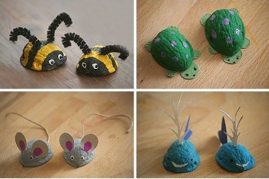 |  | Скорлупа грецкого ореха  Фоамиран
Учить детей изготовлять поделки из природного материала ( шишки, ягод и листьев).  Развивать творческий потенциал, воображение.  Формировать умения замечать недостатки своих работ и своевременно вносить изменения для достижения большей выразительности своей работы;  Поощрять проявления творчества у детей. | - «Бабочки»  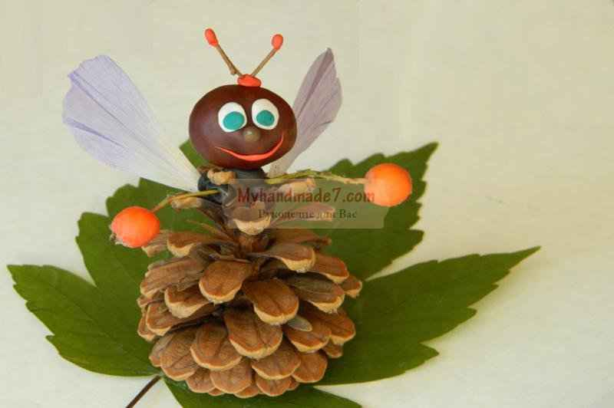 |  | Шишки, ягоды, листья  Пластилин
Учить применять в аппликации природный материал листья.  Развивать творческий потенциал, воображение.  Поощрять проявления творчества у детей. | - «Ёж – ежович»  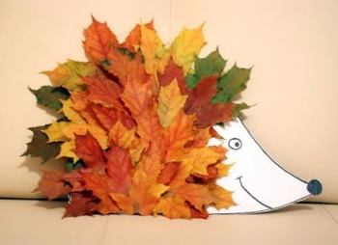 |  | Листья  Клей карандаш  Шаблон ёжика  Фломастеры
Учить детей работать с природным материалом (листья, трава, цветы); закреплять умение составлять композицию из растительных форм.  Совершенствовать навыки работы с природным материалом: начинать работу с составления композиции.  Продолжать развивать творчество, мышление, усидчивость, наблюдательность, художественный вкус.  Создать эмоциональный отклик на явления природы.  Воспитывать доброжелательные и дружеские взаимоотношения. | - «Осенний портрет»  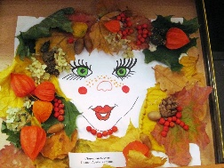 |  | Шаблон портрета  Осенние листья, травка, ягодки, цветочки  Клей карандаш
Учить использовать природный материал (фисташковую скорлупу) в процессе совместной продуктивной деятельности.  Заинтересовать и вовлечь в процесс работы с природным материалом.  Вызвать интерес к данному виду деятельности. | - «Фисташковое дерево»  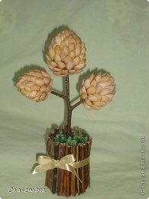 |  | Фисташковая скорлупа  Веточки  Пластилин
Учить детей делать аппликацию из природного материала листья в жанре флористики.  Развивать самостоятельность и творческую инициативность.  Воспитывать доброжелательные и дружеские взаимоотношения. | - «Аквариум»  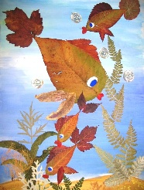 |  | Листья  Фон аквариума  Клей карандаш
Учить детей работать с природным материалом (листья, веточки, ягодки). Закреплять умение составлять композицию из растительных форм.  Поощрять проявление творчества и самостоятельности у детей. | - «Осенний сувенир»  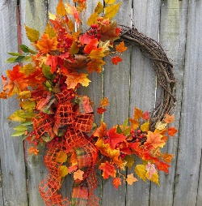 |  | Листья, веточки, ягодки  Ленточка для декора  Проволока для скрепления деталей
Месяц Октябрь
Работа с пластилином, глиной, соленым тестом, гипсом
Учить детей задумывать содержание своей работы на основании личного опыта.  Уточнить и закрепить знания детей о фруктах и овощах и ягодах.  Формировать умение передавать форму знакомых предметов, их пропорции, используя усвоенные ранее приёмы лепки. | - «Осенний натюрморт»  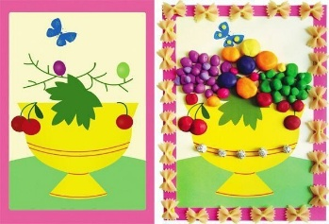 |  | Шаблон вазочки  Пластилин
Учить детей работать в нетрадиционной технике рисования – пластилинография.  Развивать ловкость пальцев.  Воспитанники знакомятся с новым видом изобразительного искусства, постигают взаимодействие двух различных техник — аппликации и лепки, основами которых они уже овладели. Воспитываем самостоятельность, усидчивость. любовь к родному краю. | - «Грибочки, грибочки растут во лесочке»  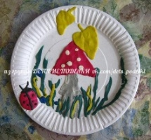 |  | Пластилин  Одноразовая тарелочка
Закрепление и обобщение знаний и умений по лепке, полученных ранее. Развивать воображение, мелкую моторику, эстетическое отношение к окружающему миру. Воспитывать чуткое и бережное отношение к природе, вызвать эмоциональный отклик. | - «Осеннее дерево»  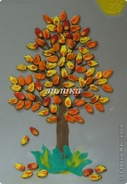 |  | Картон  пластилин
Познакомить детей с материалом для лепки гипс.  Обучить основному приёму лепки из гипса. Подвести детей к пониманию зависимости выразительности образа от материалов для лепки, передачи объёмов, пропорций, движений.  Привить детям трудолюбие, усидчивость, аккуратность. | - «Белый гриб»  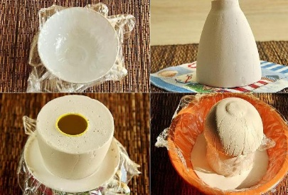 |  | Гипс порошок  Одноразовая посуда (тарелочка и стаканчик)
Развивать фантазию и художественные способности ребенка. Закрепляем умения работать гуашью. | 5.Разукрашивание белого гриба»  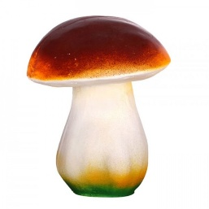 |  | Гипсовая фигура гриба  Гуашь белая и коричневая
Познакомить детей с основами знаний в области композиции, формообразования и декоративно-прикладного искусства;  Научить технике изготовления поделок из соленого теста. Развивать внимание, память, логическое и абстрактное мышление, пространственного воображения, мелкую моторику рук и глазомер. Воспитывать чувство ответственности. | 6.«Гусеничка»  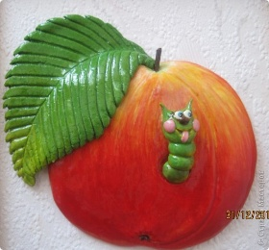 |  | Соленое тесто цветное  Стеки
научить детей совмещать различные способы украшения, способствовать развитию творческого воображения.  Научить создавать эскизы предстоящего узора для кувшина.  Развивать чувство красоты предмета, его узоров, способствовать развитию мелкой моторики, желание расписывать посуду, делать ее красивой, выразительной, похожей на настоящую.  Приобщать детей к традиционному декаративно-прикладному искусству, народным промыслом Дагестана.  Воспитывать любовь к родному краю. | 7. «Балхарская керамика» |  | образцы глиняной посуды – кувшинов. Кувшин, изготовленный из «папье-маше» белая гуашь, кисть, шаблон кувшина, клеенки.
Продолжать знакомить детей с балхарской керамикой;  Развивать навыки декорирования заданной формы на основе элемента балхарского узора. | - «Балхарская роспись кувшина» |  | мольберт, затонированная бумага коричнего цвета, белая гуашь, кисточки, салфетки, кувшин с балхарским узором
Месяц Ноябрь
Работа с бумагой и картоном
Научить детей делать объёмную аппликацию с помощи полосок.  Развивать мелкую моторику рук, логическое мышление.  Воспитывать аккуратность, любознательность, терпение и настойчивость в достижении цели. | - «Павлин»  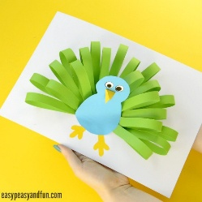 |  |  | Цветная бумага  Клей Карандаш  Ножницы
Учить детей делать мышку из полоски бумаги. Закреплять навыки работы с цветной бумагой. Развивать мелкую моторику рук. Учит придавать своей работе выразительность в сочетании с задуманной композицией. | - «Мышка – норушка»  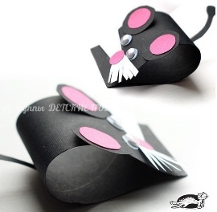 |  |  | Цветная бумага  Клей Карандаш  Ножницы
Учить детей изготавливать свою работу на основе определённой схемы действий. Закреплять навыки работы с цветной бумагой. Развивать мелкую моторику рук. Активизировать и обогащать словарный запас. Учить придавать поделкам выразительность в сочетании с задуманной композицией. | - «Котята»  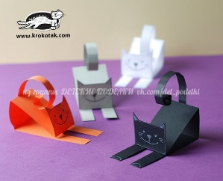 |  |  | Цветная бумага  Клей Карандаш  Ножницы
Учить делать игрушку петушка на основе конуса. Развивать умение выделять основные этапы создания поделок и самостоятельного планирования их изготовления;  - совершенствовать способность воспроизводить простейшие образцы поделок. Воспитывать бережное отношение к животным, чувство товарищества | - «Петушки из конуса»  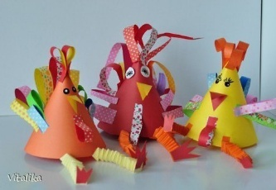 |  |  | Цветная бумага  Клей Карандаш  Ножницы
Учить делать игрушку по образцу, соразмеряя его части.  Развивать инициативу, творчество, воображение.  Формировать желание сделать свою работу красивой.  Воспитывать устойчивый интерес к работе, бережное отношение к природному материалу, любовь к живой природе. | - «Ежики»  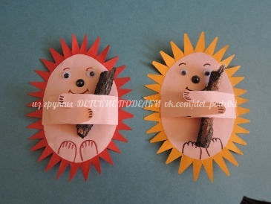 |  |  | Цветная бумага  Клей Карандаш  Природный материал палочка  Ножницы
Обогащать и расширять знания детей о профессиях людей, выступающих в цирке, предоставить им возможность почувствовать значимость каждой профессии. Учить делать игрушку клоун по шаблону и аккуратно вырезать ее. Продолжать обогащать и активизировать словарь детей, развивать их речь. Развивать творческую самостоятельность детей в создании своей работы. Воспитывать у детей уважение к артистам, выступающим в цирке. | - «Клоун»  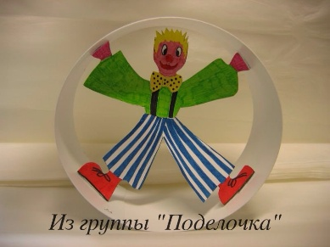 |  |  | Цветной картон  Клей Карандаш  Фломастеры  Ножницы
Познакомить детей с видами и свойствами бумаги, развивать навыков конструирования. Развивать интерес к познанию окружающего мира, творческое воображение. Способствовать воспитанию творческих начал личности, стремление к творчеству, воспитанию любви к животным. | - «Барашек»  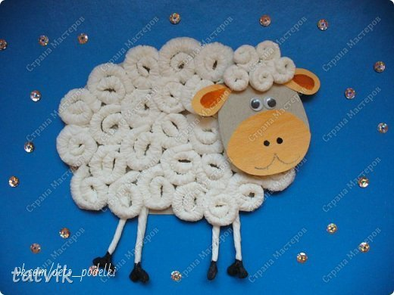 |  |  | Гофрированная бумага белая  Ножницы  Клей карандаш  Простой карандаш
Учить делать розочки из гофрированной бумаги. Обучать приему работы с бумагой. Развивать мелкую моторику рук, внимание, творческие способности. Воспитывать интерес к творчеству. | 8.«Букет из роз»  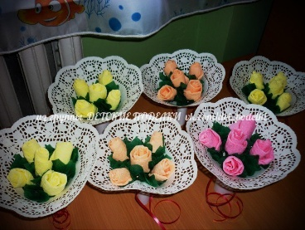 |  |  | Гофрированная бумага цветная  Ножницы  Клей карандаш  Одноразовая ажурная салфетка  Простой карандаш  Ножницы
Месяц Декабрь
Работа с конфетами. Свит – дизайн.
Познакомить детей с новой техникой свит – дизайн. Учить детей делать вишенку из гофрированной бумаги. Формировать умение учитывать свойства бумаги при выполнении своей работы.  Развивать мелкую и общую моторику, согласовывать движения обеих рук, осуществлять зрительный контроль. Воспитывать интерес к изготовлению поделок из бумаги и конфет. |  | 1.«Вишенка»  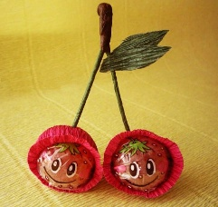 |  |  | Гофрированная бумага  Клей Карандаш  Конфеты  Проволока  Ножницы
Учить детей создавать поделки используя новую технику свит – дизайн, подбирать для работы подходящие конфеты по цвету.  Совершенствовать навыки работы с ножницами.  Развивать художественный вкус, мелкую моторику рук, внимание, воображение.  Развивать усидчивость, аккуратность, желание доводить начатое дело до конца. |  | - «Сердце»  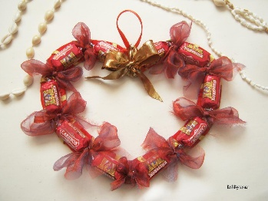 |  |  | Картон  Скотч двухсторонний  Конфеты  Ленточка  Ножницы
Познакомить детей с оберегами, их значением в жизни людей. Учить мастерить подкову из картона. Украшать подкову конфетами и тесьмой. Дать возможность ребенку ощутить удовольствие и гордость от результата своего труда. Формировать творческие способности в создании оберега. |  | - «Подкова на счастье» |  |  | Картон  Скотч двухсторонний  Конфеты  Тесьма  Ножницы
Продолжать обучать детей конструированию из бумаги, учить сворачивать бумагу в конус. Активизировать словарь детей: конус, снизу-вверх, по порядку, украшения. Закреплять навыки украшения елочки из конфет и мишуры. Активизация и расширение словаря по теме «Новогодний праздник». Совершенствование грамматического строя речи (употребление существительных). Развивать мелкую моторику рук; вызвать желание самим сделать праздничную ёлочку. Развивать зрительное, слуховое восприятие, творческое воображение. Воспитывать аккуратность, любовь к природе. |  | - «Елочка»  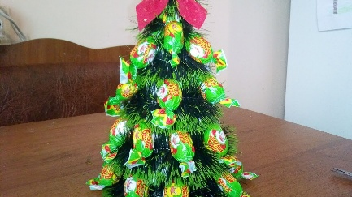 |  |  | Картон  Скотч двухсторонний  Конфеты  Мишура  Ножницы
Учить выполнять свою работу из конфет. Развивать моторику руки. Закреплять умение конструировать поделки из разных конфет, соединять конфеты при помощи скотча. Воспитывать любовь к творчеству и фантазии. |  | - «Саночки в подарок»  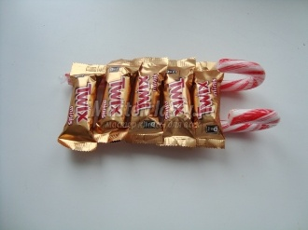 |  |  | Конфеты  Ножницы  Двух сторонний скотч
Учить выполнять изделия по замыслу путем изготовления свит - дизайна. Познакомить с принципами её изготовления. Способствовать развитию эмоционально-эстетического восприятия и художественно-творческих способностей. Прививать внимательность, аккуратность, усидчивость, трудолюбие. |  | - «Девочки»  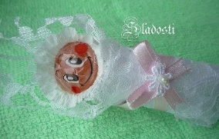  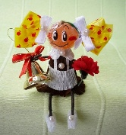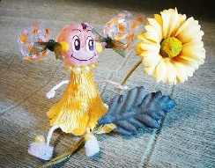 |  |  | Конфеты  Ножницы  Двух сторонний скотч  Ленточки  Проволока
Учить детей использовать в своей работе технику работы с креповой бумагой и свит – дизайн.  Овладевать основными приёмами и методикой работы сообща при  создании цветов и композиции из них.  Создавать благоприятную, спокойную, дружескую атмосферу между детьми. |  | - «Цветочки»  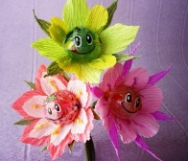  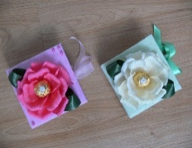 |  |  | Конфеты  Ножницы  Двух сторонний скотч  Проволока
Познакомить детей с особенностями жизни насекомых и природных взаимосвязях. Воспитывать любознательность, интерес к живой природе. Учить детей использовать в своей работе технику свит – дизайн, способствовать развитию эмоционально-эстетического восприятия и художественно-творческих способностей. Прививать внимательность, аккуратность, усидчивость, трудолюбие с креповой бумагой. |  | 8.«Насекомые»  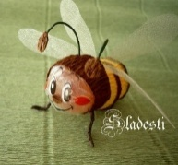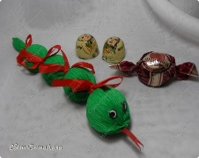  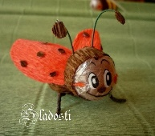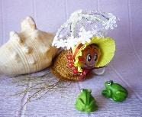 |  |  | Конфеты  Ножницы  Двух сторонний скотч  Ленточка  Проволока

Месяц Январь
Работа с бросовым материалом.
Учить изготавливать поделку из одноразового стаканчика.  Развивать фантазию, творчество.  Воспитывать сочувствие к игровым персонажам, терпение, усидчивость, аккуратность. | 1.«Веселые животные»  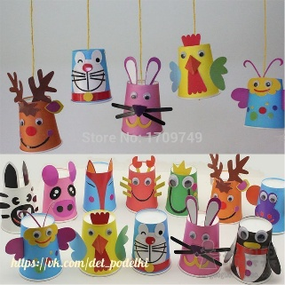 |  | Картон  Клей Карандаш  Стаканчики одноразовые бумажные  Ножницы
Сформировать знания у детей по технологии изготовления насекомых из бросового материала.  Формировать умение конструировать из бросового материала путем дополнения его деталями до создания выразительного образа.  Воспитать трудолюбие, аккуратность, усидчивость. Развивать умение доводить работу до конца, работать в заданном темпе. | - «Гусеница»  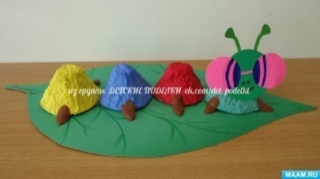 |  | Картон  Ячейки из-под яиц  Ленточка  Ножницы  Пластилин  Гуашь
Учить изготавливать поделку из одноразового стаканчика.  Развивать фантазию, творчество.  Воспитывать сочувствие к игровым персонажам, терпение, усидчивость, аккуратность. | - «Девочки и мальчики»  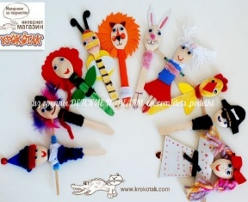 |  | Картон  Скотч двухсторонний  Ложечки одноразовые  Тесьма  Ножницы  Бумага гофрированная
Развивать интерес к художественному ручному труду, желание трудиться. Развивать целеустремлённость в работе. Развивать умение доводить работу до конца, работать в заданном темпе.  Закреплять умение работать аккуратно, содержать в порядке своё рабочее место.  Вырабатывать желание получать положительные результаты в работе. | - «Корзиночка для карандашей»  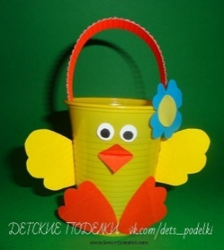 |  | Картон  Скотч двухсторонний  Стаканчик одноразовый  Ножницы
Познакомить детей с элементарными сведениями о возникновении и развитии авиации.  Ввести в активный словарь детей слова: воздушный шар, самолет, вертолет, пилот.  Упражнять детей в создании образа предмета, используя конструктивный способ сборки самолета.  Закрепить навыки аккуратного наклеивания и соединения частей.  Формировать умение устанавливать сходство с объектом.  Развивать мелкую моторику кистей рук.  Воспитывать настойчивость, интерес к конструктивной деятельности. | 4«Самолёт»  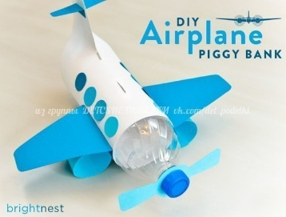 |  | Бутылка пластиковая  Бумага цветная  Ножницы  Клей карандаш  Пластиковая бутылка
Учить делать птичку из бросового материала по образцу. Соотносить правильно расположение частей. Закрепить правильно, работать ножницами, клеем. Развивать творческую фантазию, мелкую моторику рук. Воспитывать самостоятельность, аккуратность. | - «Птички»  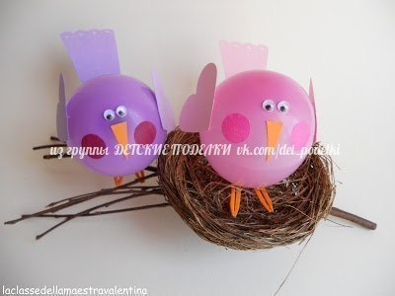 |  | Шарики воздушные  Ножницы  Двух сторонний скотч - бумага
Учить детей воспринимать поэтический образ зимы средствами художественной и музыкальной выразительности.  Учить детей работать последовательно по схеме.  Развивать навык работы с бросовыми материалами.  Развивать мелкую моторику.  Воспитывать трудолюбие, самостоятельность, любовь к природе. | - «Снежинка»  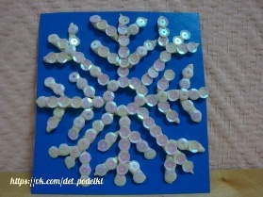 |  | Картон  Пластилин  Пайетки белые
Закрепить знание детей о насекомых (внешний вид, место обитания, характерные признаки), воспитывать бережное отношение к обитателям природы. | 8.«Насекомые»  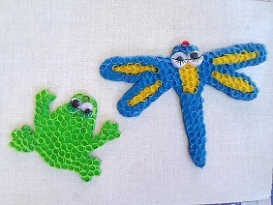 |  | Шаблоны  Пластилин  Трубочки коктейльные
Месяц Февраль
Работа с тканями и ленточками.
Расширять знания детей о народной игрушке. Формировать творческие способности в создании кукол. Развивать у детей творческие способности, воображение, индивидуальное самовыражение при выполнении поделки. Воспитывать интерес к народной игрушке, трудолюбие, аккуратность. |  | 1.«Народная кукла»  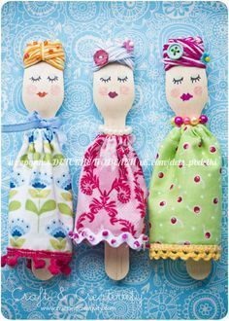 |  | Ложки одноразовые  Кусочки ткани  Ленточки, бусинки для украшения  Ножницы  Фломастеры
Продолжать закрепление навыков работы с тканью (флис), развивать образное мышление, воспитывать любовь ко всему живому, продолжать воспитывать умение слушать воспитателя, усидчивость в работе. |  | - «Веселые мышата»  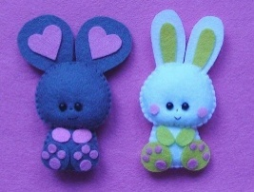 |  | Выкройка из флиса белого  Синтепон  Кусочки ткани для украшения  Клей карандаш  ножницы
Познакомить детей с историей происхождения пуговицы;  Развить интерес к изучаемому предмету и образное мышление при помощи загадок и игр;  Расширить представление детей в области использования пуговиц;  Развивать творческое воображение. Воспитывать аккуратность, опрятность, взаимовыручку, уважительное отношение к сверстникам. |  | - «Снеговики»  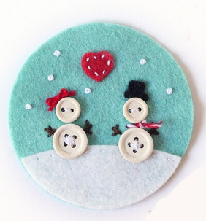 |  | Ткань флис голубая  Пуговицы белого цвета, разного размера  Иголка, нитки.  Кусочки ткани для украшения
Учить детей умения в передаче образа весёлого клоуна; развивать потребность в творчестве; воображение, ассоциативное мышление, глазомер; закреплять навыки составления изображения из деталей, умение работать с тканью, шаблонами и ножницами. |  | - «Веселые клоуны»  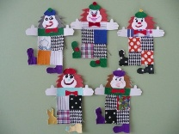 |  | Шаблоны клоуна  Кусочки ткани  Клей карандаш  Ножницы
Изучить технологию выполнения изделия. Развивать у обучающихся моторику рук, внимание, память; продолжать развивать творческую самостоятельность, вызвать желание фантазировать. Воспитывать в обучающихся эстетический вкус, образное видение, любовь к природе. |  | - «Стрекоза»  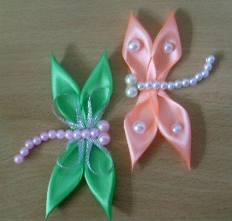 |  | Ленточка  Бусы  Иголка  Леска  Ножницы
Сформировать у детей желание красиво одеваться, хорошо и опрятно выглядеть;  Объяснить, что не любая ткань подходит для шитья красивой одежды;  Показать, как получается платье, что нужно, чтобы его сшить;  Сформировать понятие, для чего нужны те или иные детали платья;  Развиваем вкус к красивой одежде. |  | - «Платье для Золушки»  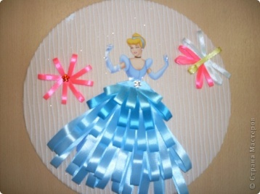 |  | Шаблоны  Ножницы  Разноцветные ленточки  Клей карандаш
Познакомить детей с технологией изготовления игрушек из носков. с материалами необходимыми для выполнения игрушек в данной технике; ознакомить с последовательностью выполнения игрушки, развивать творческое мышление. |  | - «Снеговик»  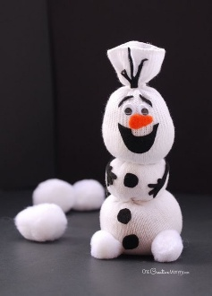 |  | Носок белый  Синтепон  Нитки  Фетр для украшения
Учить приемам работы с ленточками. Учить использовать декоративные элементы для украшения и создания неповторимого образа;  Закреплять умения аккуратно пользоваться кисточкой и клеем;  Развивать образное мышление, моторику рук  Развивать цветовосприятие, умение подбирать гармонично цвета и сочетать их в поделке;  воспитывать любовь и уважение к изобразительному искусству; формировать навыки самостоятельности, воспитывать любовь к природе и бережное к ней отношение. |  | 8.«Цветы из ленточки»  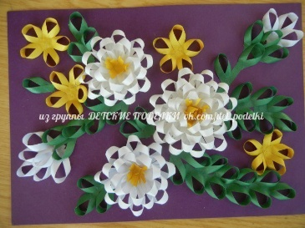 |  | Картон  Клей карандаш  Ленточки цветные  Ножницы
Месяц Март
Работа с нитками.
Учить детей делать поделки из ниток придавая фигуркам выразительность в соответствии с задуманной композицией.  Развивать мелкую моторику руки, восприятие, мышление, внимание, интеллектуальную и творческую активность. |  | 1.«Ежик»  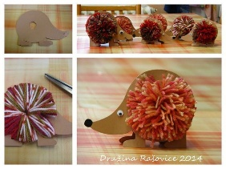 |  | Шаблон ежика  Нитки коричневые  Ножницы
Продолжать учить детей делать поделку из ниток. Закреплять навык работы с шаблоном и нитками. Развивать творческие способности, воображение, мелкую моторику.  Воспитывать у детей любовь к домашним животным. Приобщать детей к труду. |  | - «Собачка»  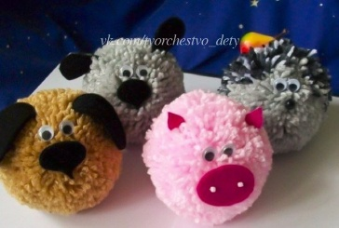 |  | Шаблон из картона  Нитки шерстеные  Фетр для украшения  Ножницы
Учить делать заготовки из ниток.  Показать способ плетения из трех полосок. Развиваем у детей мелкую моторику рук. Воспитываем аккуратность и опрятность. |  | - «Девочки и мальчики»  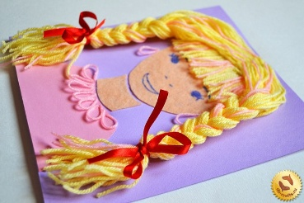 |  | Картон с изображение лица  Нитки шерстеные  Клей  Тесьма  Ножницы
Учить детей при помощи ниток и пенопластового шарика делать осьминога. Развивать умения, понимать и планировать последовательность выполняемых действий. Закреплять способ плетение из трех полосок. Развивать творческое воображение;  Развивать самостоятельность при изготовлении поделки. |  | - «Семья осьминожек»  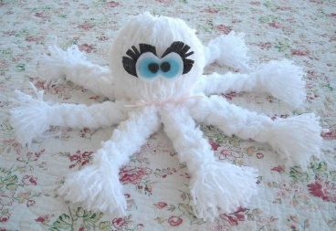 |  | Нитки шерстеные  Шарик пенопластовый  Ножницы
Учить делать поделку из картона и ниток. Познакомить детей с интересными животными нашей планеты, с особенностями жизни льва. Развивать творческие возможности и самостоятельность. |  | - «Грива для льва»  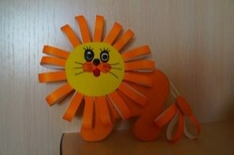 |  | Шаблон льва из картона  Ножницы  Нитки шерстеные оранжевые  Фетр для украшения
Продолжать учить детей изготавливать поделку из ниток и пенопластового шаблона.  Поддерживать интерес к работе с нитками.  Формировать желание трудится в коллективе, стремление помочь.  Воспитывать самостоятельность, активность, целеустремленность, сосредоточенность, организованность, трудолюбие. |  | - «Цыплята»  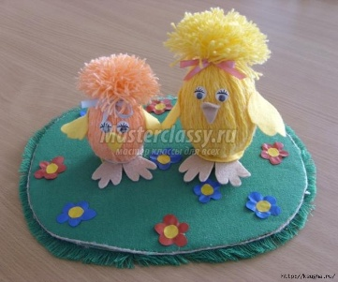 |  | Шаблоны пенопластовые овальные  Нитки шерстеные желтые  Ножницы  Фетр и ленточки для украшения
Учить делать объемную поделку из ткани, закрепить навыки работы с нитками.  Развивать усидчивость, аккуратность, тактильные ощущения, мелкую моторику.  Воспитывать у детей эмоционально-положительное отношение к собственным поделкам. |  | - «Веселая морковка»  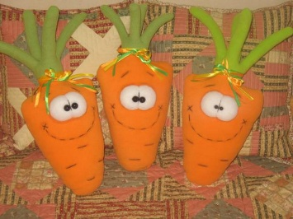 |  | Ткань флис  Нитки зеленые  Синтепон
Учить детей изготавливать украшения из бус и ленточки по замыслу.  Расширять представления детей о бижутерии и украшениях.  Развивать художественный вкус, чувство прекрасного, творческое воображение и фантазию. |  | 8.«Браслет на руку»  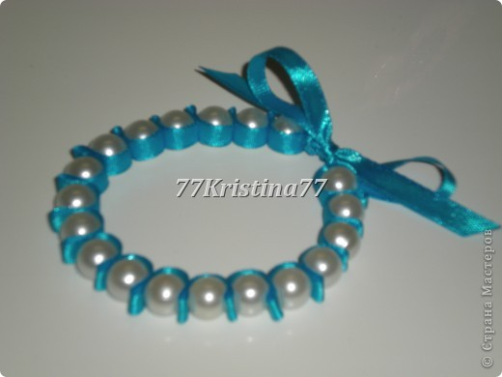 |  | Ленточка  Бусы  Иголка  Нитки
Месяц Апрель
Работа с фоамираном.
Познакомить детей с новым материалом фоамиран. Расширить представления детей о лесной птице-сове, об осо­бенностях внешнего облика, образе жизни по средству, использования имеющихся умений и навыков работы с ножницами для создания креативной композиции.  Совершенствовать умения детей создавать композицию из отдельных деталей.  Закреплять умения работать с ножницами. |  | 1.«Совушка - сова»  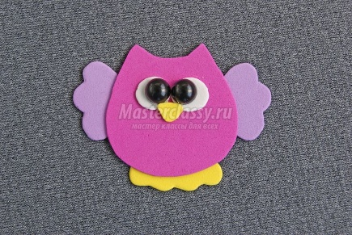 |  | Фоамиран  Клей Карандаш  Ножницы
Учить анализировать форму и строение объекта с тем, чтобы выбрать необходимые материалы и способ конструирования. Развивать умение создавать конструкцию из фоамирана для получения красивой поделки из него. Совершенствовать навыки работы с ножницами и клеем. Развивать творчество детей, обучая их преобразованию плоского листа фоамирана в объемную фигуру. |  | - «Корзиночка»  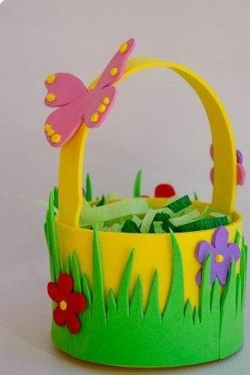 |  | Фоамиран  Клей Карандаш  Ножницы
Учить изготавливать ромашку из фоамирана. Закреплять умение работать с клеем. Развивать фантазию, внимание и аккуратность. Привить интерес к декоративному творчеству. |  | - «Ромашка»  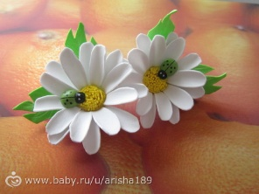 |  | Фоамиран  Клей Карандаш  Ножницы
Учить создавать яркую красочную аппликацию из фоамирана. Продолжать работать над композиционным построением изображения. Закрепляем умения вырезать круг. Развиваем творческие способности. |  | - «Виноград»  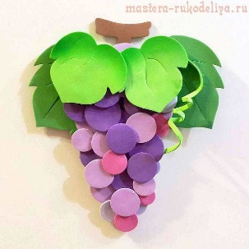 |  | Фоамиран  Клей Карандаш  Ножницы
Учить создавать яркую красочную аппликацию из фоамирана. Продолжать работать над композиционным построением изображения. Закрепляем умения работать фигурными и простыми ножницами. Развиваем творческие способности. |  | - «Лев»  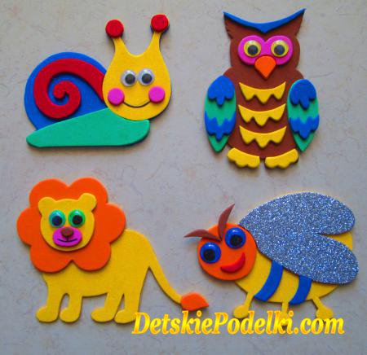 |  | Фоамиран  Клей Карандаш  Ножницы
Учить создавать яркую красочную аппликацию из фоамирана. Продолжать работать над композиционным построением изображения. Закрепляем умения вырезать по шаблону и украшать декоративной росписью гжель гелевыми ручками. Развиваем творческие способности. |  | - «Гжельская лошадка»  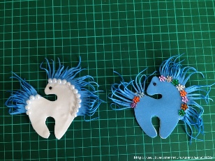 |  | Фоамиран  Клей карандаш  Ножницы  Гелевые ручки  Бусы
Учить создавать яркую красочную аппликацию из фоамирана. Продолжать работать над композиционным построением изображения. Закрепляем умения вырезать округлые формы. Развиваем творческие способности. |  | - «Пчелка Мая»  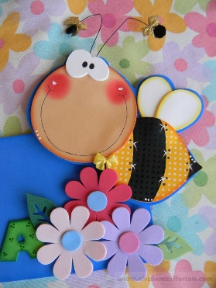 |  | Фоамиран  Клей карандаш  Ножницы
Познакомить детей с новым символом Победы, рассказать об истории возникновения георгиевской ленточки. Развивать умение использовать в работе фоамиран. Закреплять умения делать цветы из фоамирана и украшать георгиевскую ленточку. Воспитывать уважение к ветеранам и историческому прошлому своей Родины. |  | 8.«Украшения ко Дню Победы»  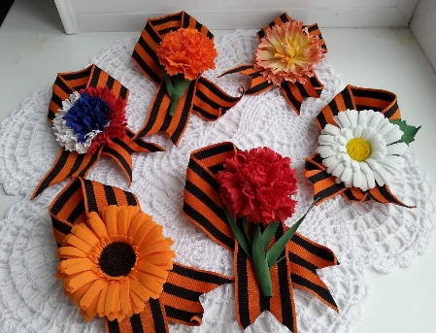 |  | Фоамиран  Клей Карандаш  Ножницы  Георгиевская ленточка
Месяц Май
Коллективные работы
Развивать умения работать коллективно. Развивать интерес к изготовлению поделки из природного материала. Мыслительную и творческую фантазию детей. Учить детей логически мыслить. Воспитывать аккуратность в работе. Вызвать у детей желание любоваться ежиками, воспитывать любовь к природе. |  | 1.«Ежики на полянке из семечек» (Природный материал)  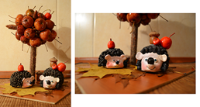 |  | Пластилин  Семечки
Учить делать объемную игрушку-«Тортик». Развивать мелкую моторику рук, путем накручивания квадрат на карандаш. Развивать умения работать коллективно. Воспитывать аккуратность в работе. |  | 2. «Торт на День Рожденье» (Бумага)  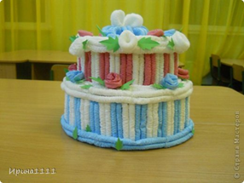 |  | Картон  Гофрированная бумага  Ножницы  Карандаш
Продолжать закреплять навыки работы с гофрированной бумагой. Продолжать учить создавать из бумаги объёмные цветы, использовать в работе конфеты. Развивать чувство формы, цвета и композиции, творческое воображение, художественный вкус. Воспитывать уверенность, самостоятельность; стремление помочь товарищам; трудолюбие, аккуратность. |  | - «Букет из весенних цветов» (Свит – дизайн)  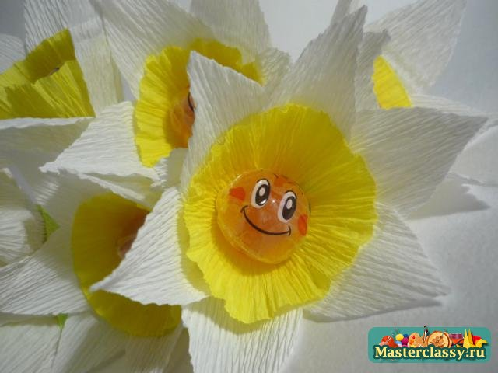 |  | Конфеты  Ножницы  Бумага гофрированная
Учить делать цветок из бросового материала (одноразовые ложечки), скреплять лепестки пластилином. Продолжать работать над композиционным построением изображения. Воспитывать трудолюбие и аккуратность. |  | - «Тюльпаны на день победы» (Бросовый материал)  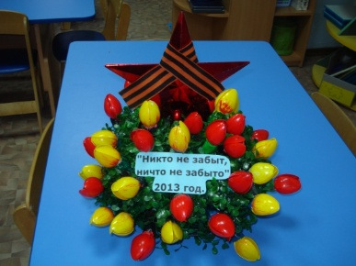 |  | Картон  Ложки одноразовые  Пластилин
Продолжать учить детей делать коллективную поделку из ниток. Закреплять навык работы с шаблоном и нитками. Развивать творческие способности, воображение, мелкую моторику. Воспитывать у детей любовь к домашним животным. Приобщать детей к труду, работать дружно. |  | - «Веселая гусеница» (Нитки)  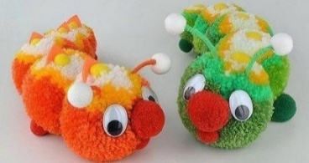 |  | Нитки шерстеные  Шаблоны  Ножницы
Учить создавать яркую красочную композицию из цветов. Продолжать изготавливать цветы из фоамирана. Закрепляем умения работать в коллективе. Развиваем творческие способности. Воспитывать любовь |  | - «Венок из цветов» (Фоамиран)  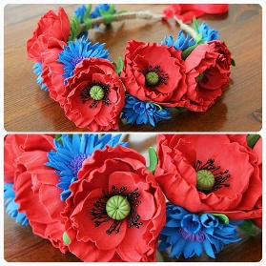 |  | Фоамиран цветной  Ободок  Клей карандаш  Ножницы
Продолжать знакомить детей с технологией изготовления игрушек из носков. с материалами необходимыми для выполнения игрушек в данной технике, с последовательностью выполнения игрушки, развивать творческое мышление. Воспитывать самостоятельность, активность, целеустремленность, сосредоточенность, организованность, трудолюбие, умение работать дружно. |  | - «Зайчата» (Ткань)  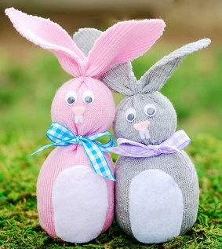 |  | Носки  Синтепон  Ножницы  Ленточки для украшения
Учить делать веселого клоуна из воздушного шарика. Соотносить правильно расположение частей. Закрепить правильно, работать ножницами, клеем. Развивать творческую фантазию, мелкую моторику рук. Воспитывать умение работать дружно, самостоятельно и аккуратно. |  | 8.«Веселые клоуны из воздушного шара»  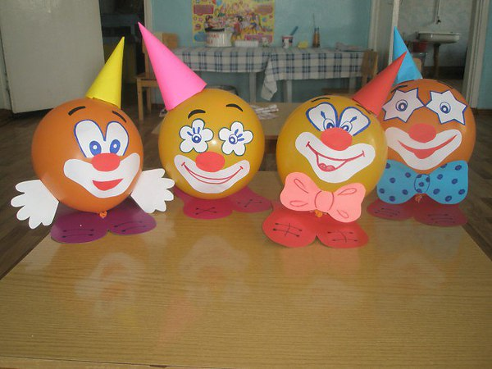 |  | Воздушные шары  Цветная бумага  Ножницы
IV. Методическое обеспечение Программы
Для успешной реализации данной Программы необходимо следующее методическое обеспечение:
Таблица № 7
Технические средства обучения | - Музыкальный центр;  - Телевизор
Учебно-  наглядные  пособия | - Шаблоны  - Иллюстрации  - Игрушки  - Дидактические игры  - Пластилин, глина, гипс  - Цветная бумага, картон, гофрированная бумага  - Клей  - Фоамиран  - Шерстеные нитки  - Пуговицы  - Ленточки  - Бусинки  - Одноразовая посуда  - Пенопластовые заготовк

V. Используемая литература

- Л.В Куцакова «Конструирование и художественный труд в детском саду» изд. Москва 2009г
- И.А Лыкова «Художественный труд в детском саду» изд. Москва 2011г
- А.А Грибовская «Коллективное творчество дошкольников» изд. Москва 2004г
- О.Н Чибрикова «Прикольные подарки к любимому празднику» изд. Москва 2006г
- Л.А Мартынова, «Культура и традиции» изд. Москва 2004
- Л.В Фомина «Развивающие занятия в детском саду» изд. Ярославль 2008г
- Т.Н Галанова «Игрушки из помпонов» изд. Москва 2010г
- И.О Хананова «Соленое тесто» изд. Москва 2006г
- Шипилова Елена «Душа на кончиках пальцев» изд. Москва 2010г
- А.В Блондель «Игрушки своими руками» изд. Москва 2006г
- И.А Лыкова «Лесные поделки» изд. Москва 2008г
- Журналы для умелых ребят «Коллекция идей» №4 2006г; №6 2006г; №10 2010г
13. «От истоков прекрасного – к творчеству» - М.М.Байрамбеков.
Приложение
Календарный учебный график 2023-2024г.
дополнительной общеобразовательной общеразвивающей
программы художественно-эстетической направленности

«Умелые ручки»
Продолжительность учебного года | с 01.09.2023г. по 31.05.2024г.  учебная неделя 5 дней - 37 недель в году
Режим работы ДОУ | с 07.30-18.00
1 полугодие | с 01.09.2023г. – 29.12.2023г.  17 недель
2 полугодие | с 08.01.2024г. – 31.05.2024г.  21 неделя
Летний оздоровительный период | с 01.06.24- 31.08.24г.- 92 дня
Работа с родителями | Родительские собрания сентябрь, апрель
Мониторинг качества освоения дополнительной общеобразовательной общеразвивающей программы художественной направленности «Умелые ручки» с воспитанниками | Сентябрь 1 неделя,  май 4 неделя
Образовательная деятельность по реализации дополнительной общеобразовательной общеразвивающей  программы художественной направленности «Умелые ручки» | Для детей 5-6 лет | 2 раза в неделю - 25 мин.

